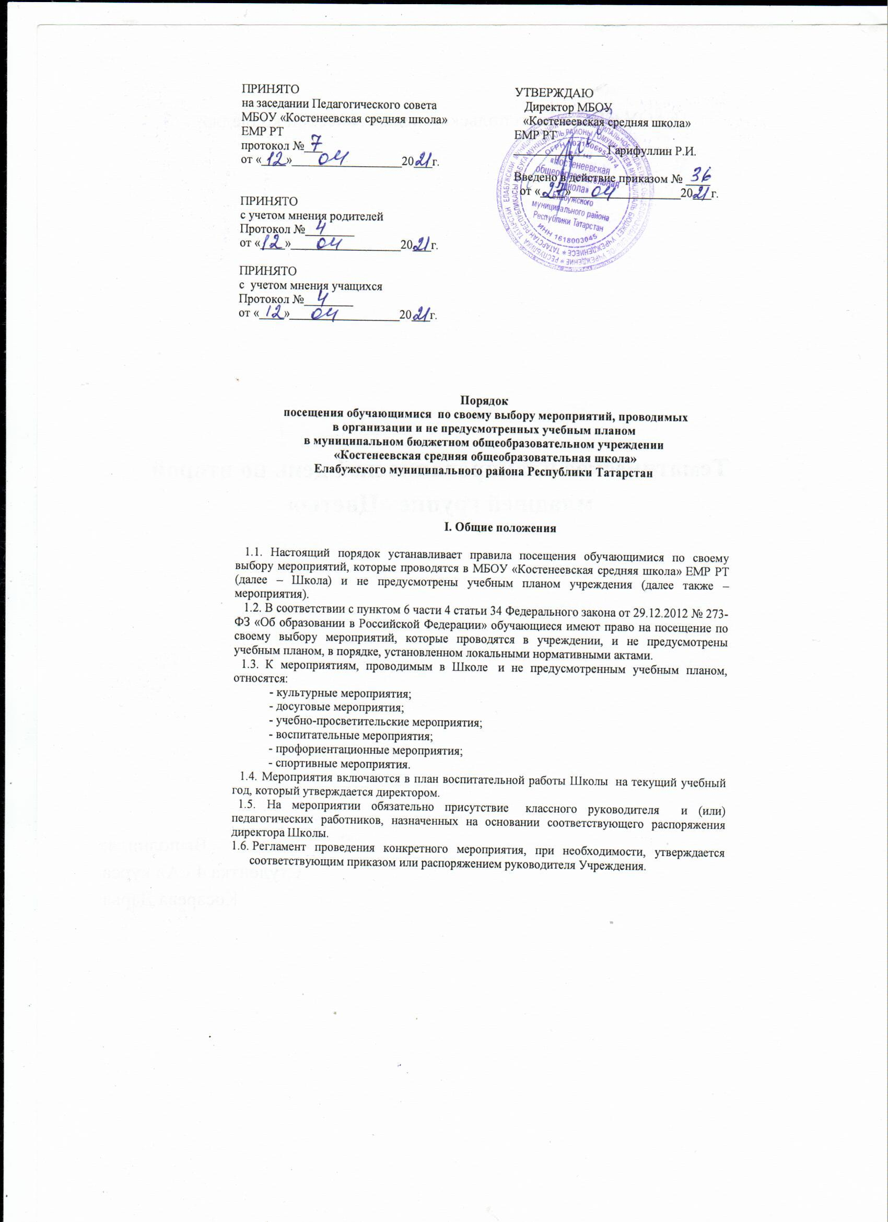

II. Правила проведения и посетители мероприятий
2.1. Программа мероприятия, время его начала и окончания, а также особые требования к проведению мероприятия должны быть заранее доведены до сведения учащихся.
2.2. Перед проведением мероприятия его организатор должен объявить обучающимся правила поведения и провести инструктаж.
2.3. Присутствие на мероприятиях лиц, не обучающихся в Школе, допустимо только с разрешения ответственного за проведение мероприятия или администрации.
2.4. Во время проведения мероприятия все участники должны соблюдать правила техники безопасности, правила внутреннего распорядка, а также требования настоящего Положения .
2.5. Приход и уход обучающихся с мероприятия осуществляется организованно, в порядке, установленном программой мероприятия.
  - Посетителями мероприятий являются
- обучающиеся, являющиеся непосредственными участниками мероприятия;
- классные руководители и другие педагогические работники, назначенные ответственными за организацию и проведение мероприятия;
- обучающиеся, являющиеся зрителями на данном мероприятии;
- родители (законные представители) обучающихся;
- приглашенные лица.
Классные руководители и другие педагогические работники назначаются ответственными за организацию и проведение мероприятия соответствующим приказом или распоряжением руководителя Учреждения
III. Права и обязанности учащихся
Обучающиеся имеют право:
3.1. На уважение человеческого достоинства, защиту от всех форм физического и психического насилия, оскорбления личности, охрану жизни и здоровья во время проведения мероприятий.
3.2. Использовать плакаты, лозунги, агитационные слоганы во время проведения состязательных, в том числе спортивных мероприятий, а также соответствующую атрибутику (бейсболки, футболки с символикой мероприятия).
3.3.Соблюдать настоящие правила и регламент проведения мероприятия;
обучающиеся обязаны:
3.3.Соблюдать правила техники безопасности, правила внутреннего трудового распорядка для обучающихсяШколы и настоящие правила о порядке посещения обучающимися по своему выбору мероприятий, не предусмотренных учебным планом.
3.4. Поддерживать чистоту и порядок на мероприятиях.
3.5. Выполнять требования организаторов по соблюдению норм и правил поведения во время мероприятия.
3.6. Бережно относиться к помещениям, имуществу и оборудованию образовательного учреждения.
3.7. Незамедлительно сообщать ответственным лицам о случаях обнаружения подозрительных предметов, вещей, о случаях возникновения задымления или пожара.
3.8. При получении информации об эвакуации, действовать согласно указаниям ответственных лиц, соблюдая спокойствие и не создавая паники.
Запрещается:
3.9. Приводить посторонних лиц без разрешения ответственного за проведение мероприятия или администрации.
3.10. Своими действиями нарушать порядок проведения мероприятия или способствовать его срыву.
3.11. Бесконтрольно ходить по территории образовательного учреждения во время проведения мероприятия.
3.12.Приходить в нетрезвом виде и распивать спиртные напитки на территории Школы.
3.13. Приносить с собой оружие, огнеопасные, взрывчатые, пиротехнические, ядовитые и пахучие вещества, колющие и режущие предметы, стеклянную посуду и пластиковые бутылки, газовые баллончики.
3.14.Курить в помещениях и на территории Школы.
3.15.Повреждать элементы оформления, сценического реквизита и оборудование мероприятия.
3.16. Совершать поступки, унижающие или оскорбляющие человеческое достоинство других посетителей, работников Школы.

IV. Права и обязанности администрации
4.1. Перед проведением мероприятия ответственный за проведение мероприятия или классный руководитель проводит инструктаж.
4.2. Администрация Школы может устанавливать право на ведение обучающимся во время мероприятий фото и видеосъемки.
4.3. Администрация может устанавливать запрет на пользование мобильной связью во время мероприятий.
4.4. Администрация может устанавливать запрет на повторный вход на мероприятие.
4.5. При недостойном поведении организаторы мероприятия имеют право удалить обучающегося, с объяснением причины данного удаления.
4.6. Школа обеспечивает выполнение всех норм безопасности при проведении мероприятий.
4.7. Для организации выездных мероприятий издается приказ с назначением педагогического работника, ответственного за жизнь и безопасность здоровья обучающихся.
4.8. При проведении выездных экскурсий, театр, кино и т.д. педагогический работник должен провести инструктаж по технике безопасности обучающихся и оформить инструктаж документально.

